Grundlagen für die Aufforstungs- und Pflegeförderungen sind die „Waldbaulichen Empfehlungen für die Waldbewirtschaftung in Niederösterreich".
Generell gilt die Orientierung an der natürlichen Waldgesellschaft (mind. 3/10 Mischbaumartenanteil od. Baumartenanteile entsprechend der natürlichen Waldgesellschaft), bei einer Bestandesumwandlung muss es zu einer Verbesserung um 3/10 Richtung natürliche Waldgesellschaft im Vergleich zum Vorbestand kommen.
Baumartenanteile werden in Abhängigkeit vom Standort (Relief, Höhenstufe, Wuchsgebiete,....) anhand der getrennt nach Wuchsgebieten festgelegten Bestockungszieltypen (BZT) der „Waldbaulichen Empfehlung für die Waldbewirtschaftung in Niederösterreich" abgeleitet.
Ableitung der Bestockungszieltypen
- Wuchsgebiet
- Höhenstufe/natürliche Waldgesellschaft
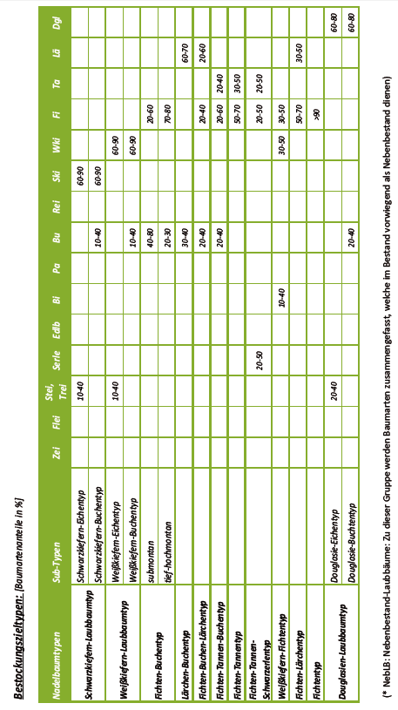
- Lage/Relief
- Geologie/Boden
- ->Tabelle Bestockungszieltypen je Wuchsgebiet
- ->Tabelle Mischbaumarten je Wuchsgebiet
Insgesamt werden 12 Nadel- und 12 Laubbaumbesdtockungszieltypen unterschieden. In den folgenden beiden Tabellen finden Sie die empfohlenen Prozente für die Hauptbaumarten dieser BZT.

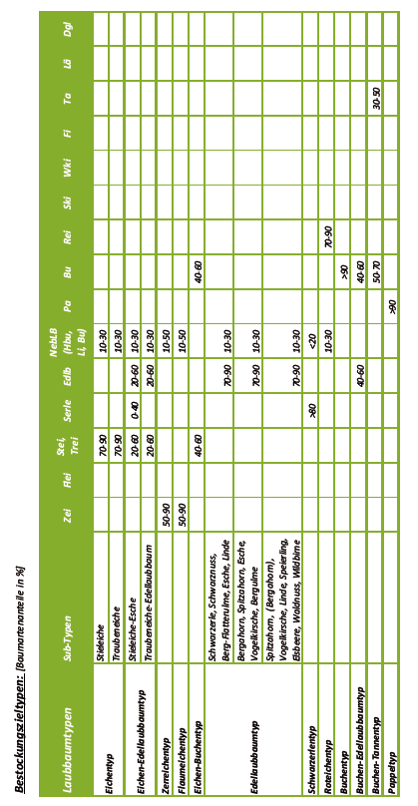

In den folgenden Tabellen finden Sie empfohlene Rahmenwerte für die Stammzahl und Pflanzverbände bei Aufforstungsmaßnahmen getrennt nach Nadel- und Laubholzbegründungen.

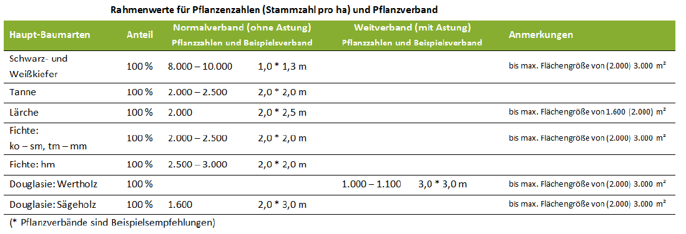
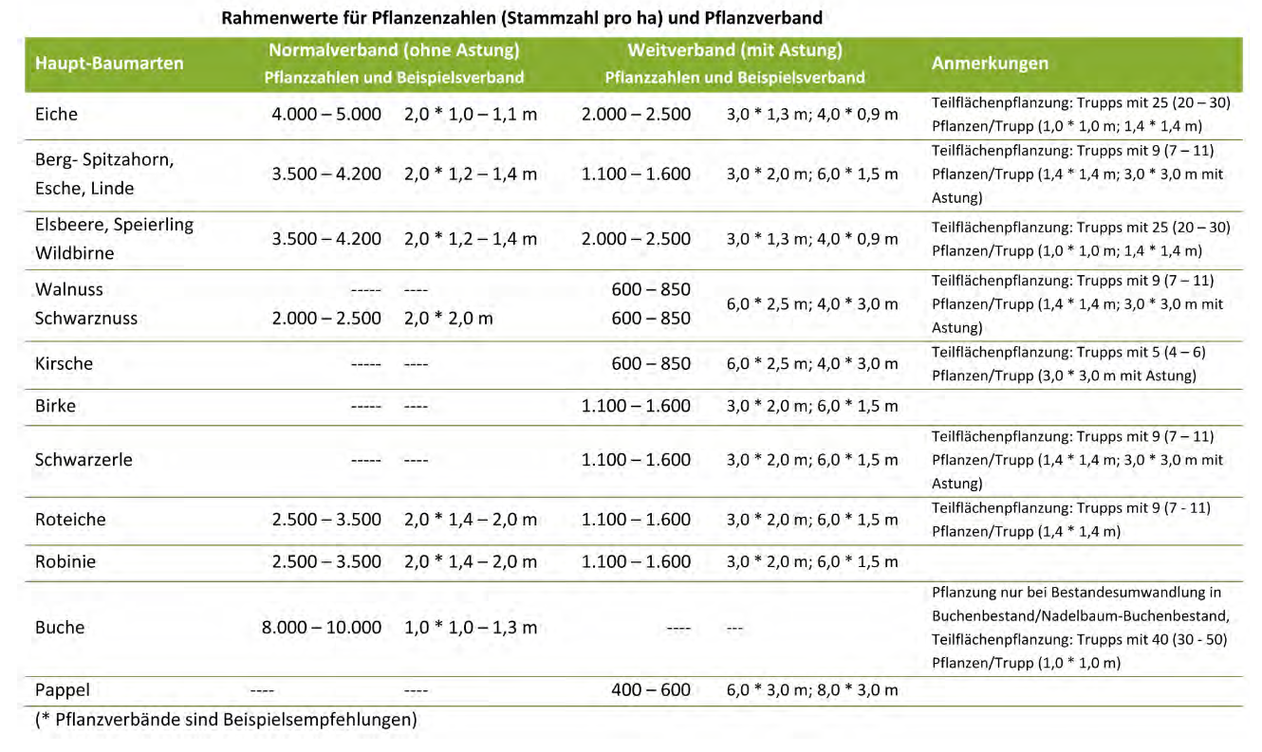
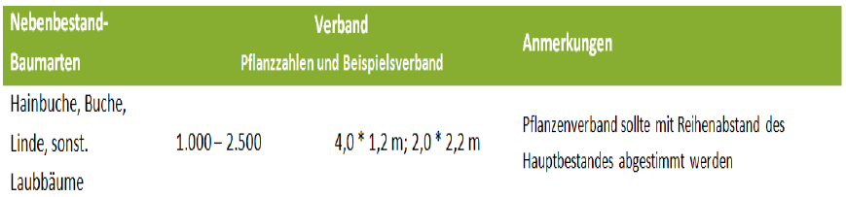

Praktische Hinweise bei Aufforstungsmaßnahmen:

- ACHTUNG: Gastbaumarten wie Douglasie, Roteiche oder Schwarznuss dürfen nur zu maximal 25% verwendet werden!
- Auf Flächen größer 0,3 ha kommen die Bestockungszieltypen zur Anwendung. Mindestanteile der Hauptbaumarten müssen erfüllt sein. Darüber hinaus dürfen geeignete Mischbaumarten verwendet werden.
- Auf Flächen kleiner 0,3 ha bzw. bei mehreren kleinen Flächen kleiner 0,3 ha besteht die Möglichkeit nur eine Haupt-/Mischbaumart je Teilfläche (außer Gastbaumarten und Fichte) zu verwenden.
- Gastbaumarten und Fichte rein bzw. in Mischung miteinander werden generell nicht gefördert.
- Eine Abweichung in Richtung potentielle natürliche Waldgesellschaft, sprich eine zusätzliche Verbesserung, ist immer möglich unter Berücksichtigung der Fördervorgaben.
- Da nicht alle Standorte durch Bestockungszieltypen „definiert“ werden konnten, ist im Übergangsbereich zwischen den Höhenstufen bzw. zwischen den beschriebenen Reliefs eine Adaptierung mit einer Begründung möglich.
- Falls sich eine Aufforstungsfläche über zwei/drei verschiedene Reliefs erstreckt, ist eine Kombination von den in Frage kommenden Bestockungszieltypen erlaubt (Begründung im Beratungsprotokoll).
- Der maximale Fichtenanteil ist geregelt durch Wuchsgebiet und Höhenstufe submontan - -25%, tiefmontan - 50%, mittelmontan - 70%, hochmontan aufwärts - 90 % nur auf natürlichen Fichtenstandorten). Der Fichtenanteil kann, wenn fachlich sinnvoll, durch geeignete Mischbaumarten (auch Gastbaumarten) ersetzt werden.
- Bei der Ergänzung von Naturverjüngung werden keine Gastbaumarten gefördert und die Fichte in tieferen Lagen nur in Mischung mit anderen Baumarten. Fichte spielt erst in höheren Lagen eine Rolle.
- Für die Nachbesserung ist ein Nachweis von der Bezirksforstinspektion erforderlich, dass aufgrund der extremen Witterung mehr als 30% ausgefallen ist. Bei der Nachbesserung werden keine Gastbaumarten und keine Fichte gefördert.
- Der Unterbau wird nur mit Rotbuche und Weißtanne gefördert. Beim Unterbau ist kein Bestockungszieltyp notwendig.
- Beim Bestockungszieltyp Fi(20-60%)-Ta(20-40%)-Bu(20-40%) ist ein genereller Ersatz der Buche durch die Tanne möglich, d.h. wo ein Fi-Ta-Bu-Typ in Frage kommt wird auch der Fi-Ta-Typ gefördert, wobei der Tannenanteil mindestens 40% ausmacht.
- Sobald vorhandene Naturverjüngung auf der Fläche berücksichtigt wird, spricht man von einer Ergänzungsförderung. Bei der Ergänzung der Naturverjüngung werden generell keine Gastbaumarten gefördert und die Fichte (aber nur in Mischung) erst ab tiefmontaner Stufe. D.h. wenn z.B. bereits 4/10 Buche/Eiche vorhanden ist wird die Ergänzung mit Douglasie nicht gefördert.
- Falls geeignete Mischbaumarten im Anhang fehlen wie z.B. die Bergulme können diese verwendet werden. In manchen Fällen macht es auch Sinn Pionierbaumarten, die ebenfalls nicht angeführt sind, als „Vorwald“ mit aufzuforsten.
- Die angeführten Pflanzverbände/Pflanzenzahlen und Flächenangaben für die Mischung (Horstgrößen) sind beispielhafte Empfehlungen. Es besteht die Möglichkeit von diesen abzuweichen aufgrund von eigenen und/oder betrieblichen Erfahrungen, die sich fachlich bewährt haben und aus Gründen der Sparsamkeit, Zweckmäßigkeit und Wirtschaftlichkeit vertretbar sind (Begründung im Beratungsformular anführen). Die maximale Pflanzenzahl bei einer geförderten Aufforstung wird mit 4.500 Pfl./ha (in Anlehnung an Eichenaufforstungen) gefördert. D.h. z.B. Buche und Kiefer soll nicht flächig in Reinbeständen beraten werden, sondern nur in Form von Teilflächenbepflanzung eingebracht werden.
- Es sind geeignete Pflanzenherkünfte zu verwenden (sh. z.B. www.herkunftsberatung.at, Herkunftsempfehlung des BFW) und der Förderwerber hat erforderlichenfalls Maßnahmen gegen Wildeinwirkung durchzuführen.
- Aus Gründen der Sparsamkeit, Zweckmäßigkeit und Wirtschaftlichkeit wird die maximale förderbare Pflanzenzahl im Zusammenhang mit 4.500 Stk./ha. Eine so hohe Pflanzenzahl ist auch nur im Zusammenhang mit der Schwerpunktsetzung heimische Eichenarten und Rotbuche möglich.
- Feuerbrandwirtspflanzen (Sorbus, Pyrus, Malus) werden nicht gefördert.

Pflegemaßnahmen
Pflege bis 10 m Oberhöhe
- Standraumregulierung, Mischwuchsregulierung (keine Kulturpflege)
- Mischbaumarten müssen gefördert werden
- Eingriff muss notwendig und Eingriffsstärke muss wirksam sein
- Grünbiomasse muss im Wald verbleiben (Abzopfen und Grobentasten)
- Forstschutzvorkehrungen sind gegebenenfalls einzuhalten (Trennschnitte)
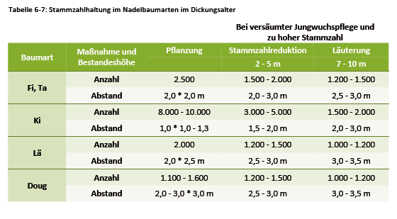
Pflege bis 20 m Oberhöhe
- Mischbaumarten müssen gefördert werden
- Eingriff muss notwendig und Eingriffsstärke muss wirksam sein
- Grünbiomasse muss im Wald verbleiben (Abzopfen und Grobentasten)
- Forstschutzvorkehrungen sind erforderlichenfalls einzuhalten (Trennschnitte, rechtzeitige Holzabfuhr/ Bekämpfungsmaßnahmen)
- Pflegliche Nutzung wird vorausgesetzt
- Bei Harvesterdurchforstungen gibt es keinen Standardkostensatz (Abrechnung nach Rechnung unter Berücksichtigung der Einnahmen aus Holzverkauf)
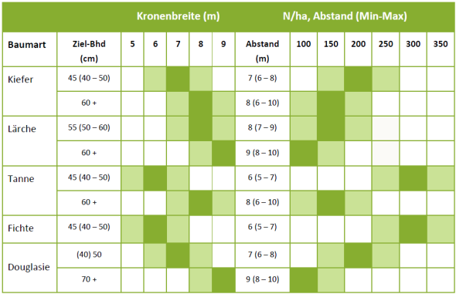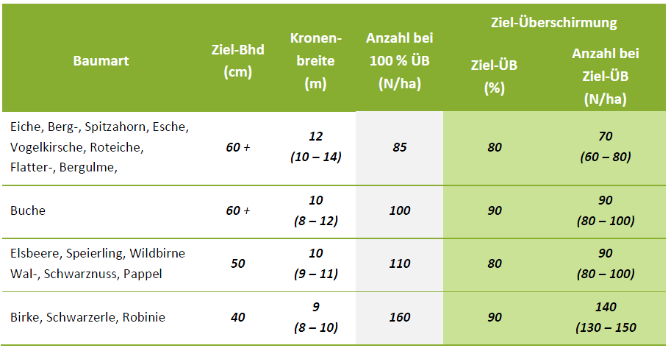
ACHTUNG: Gastbaumarten wie Douglasie, Roteiche oder Schwarznuss dürfen nach einer Pflegemaßnahme nur zu maximal 25% vorhanden sein!
Pflegemaßnahmen von Reinbeständen mit Gastbaumarten werden nicht gefördert.

Bestockungszieltypen und Baumartenwahl in den Wuchsgebieten

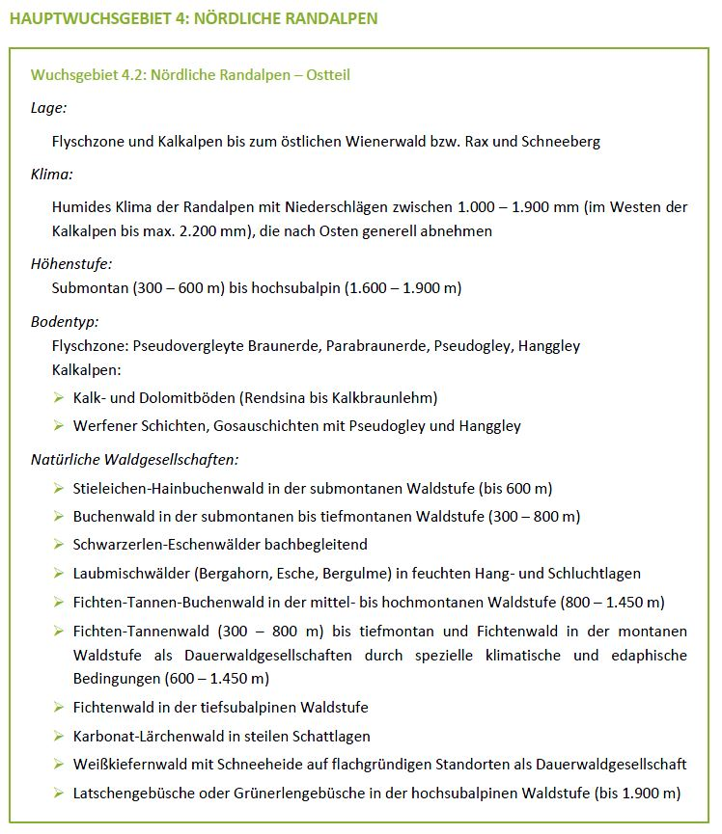
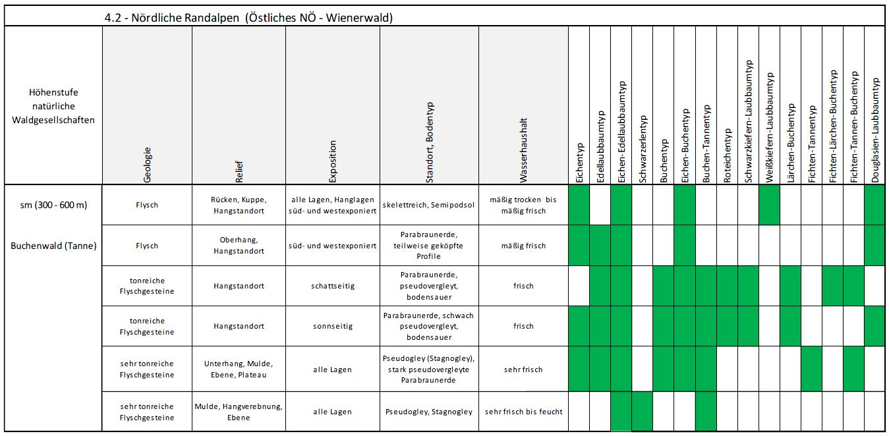
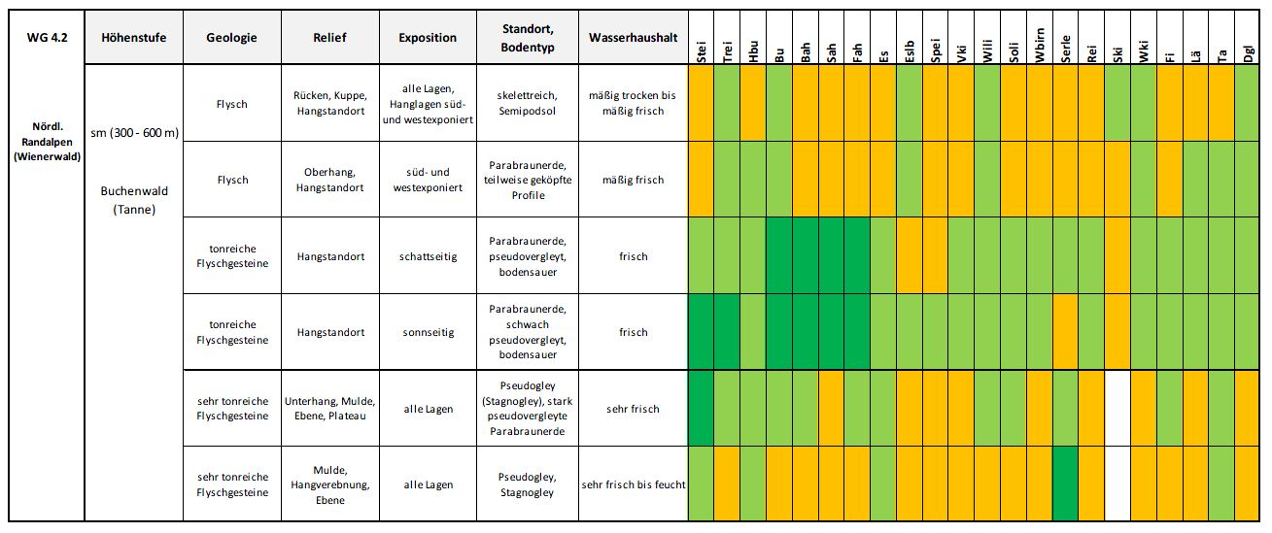

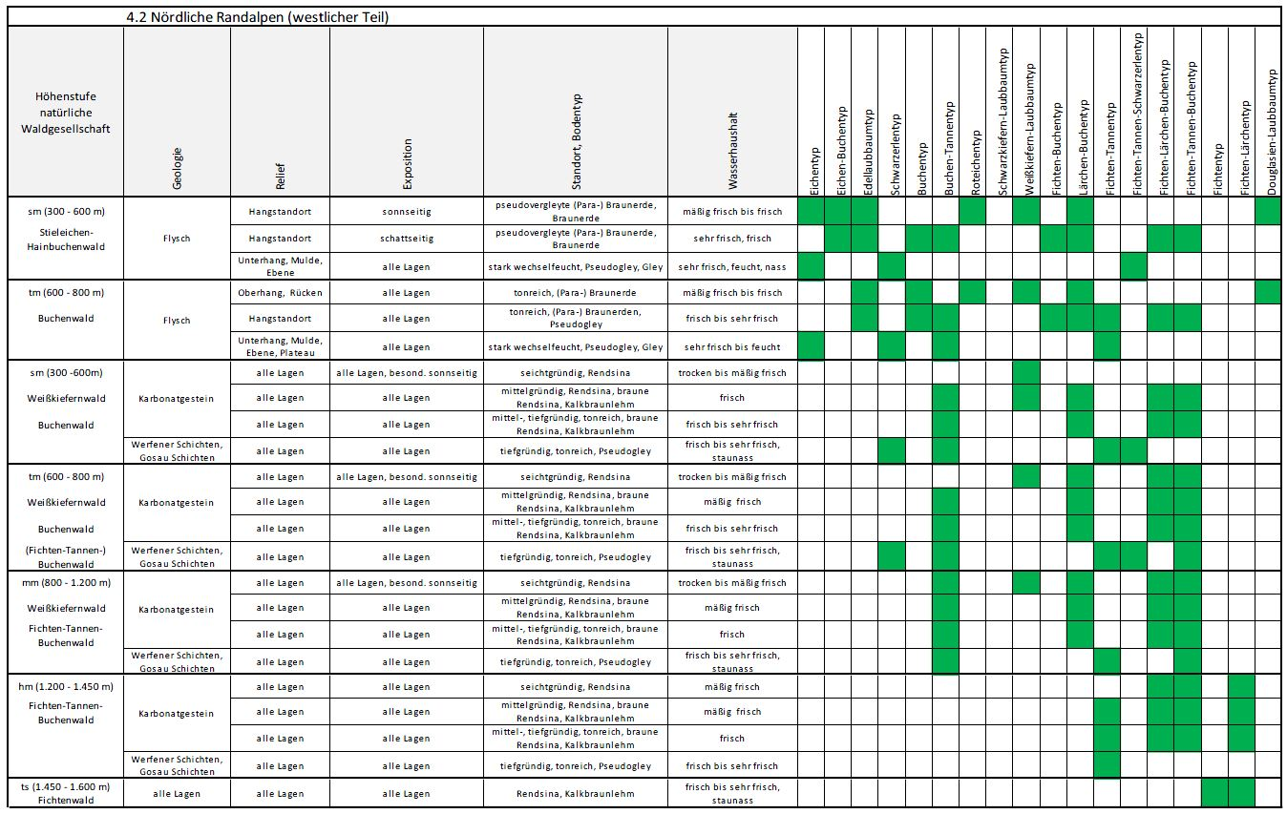
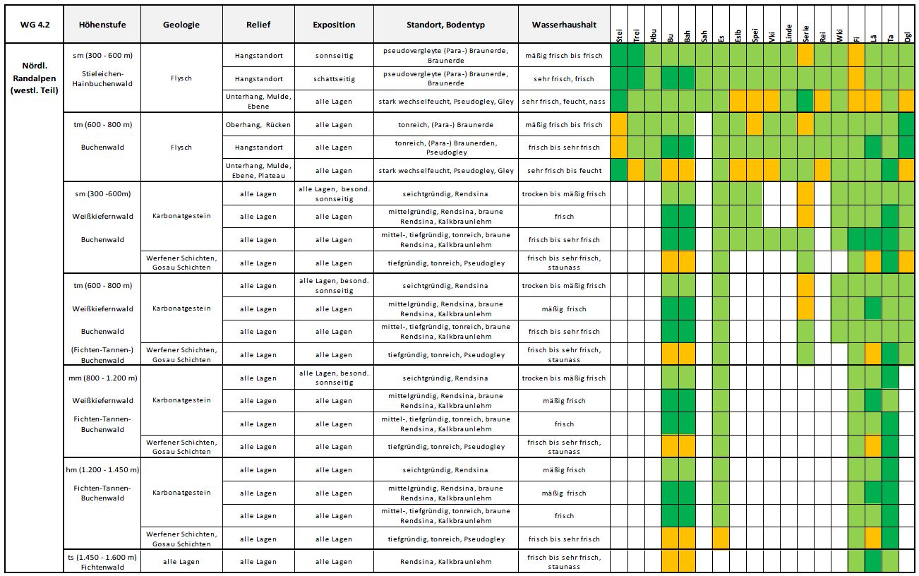
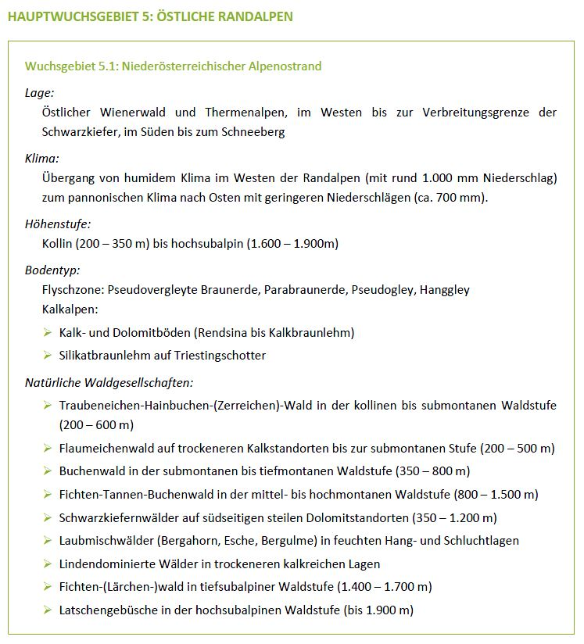
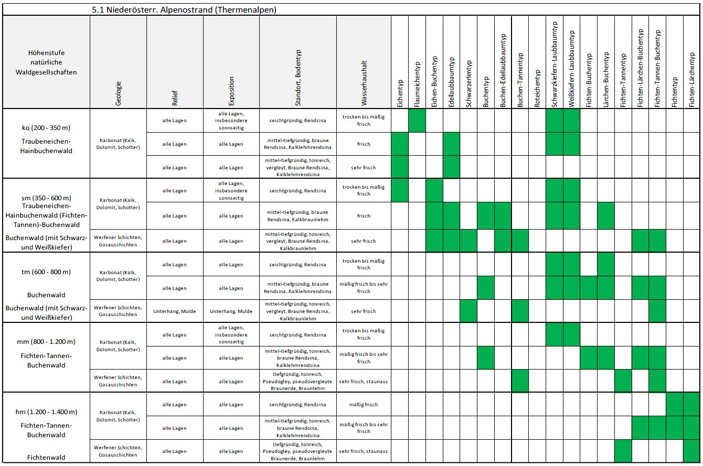
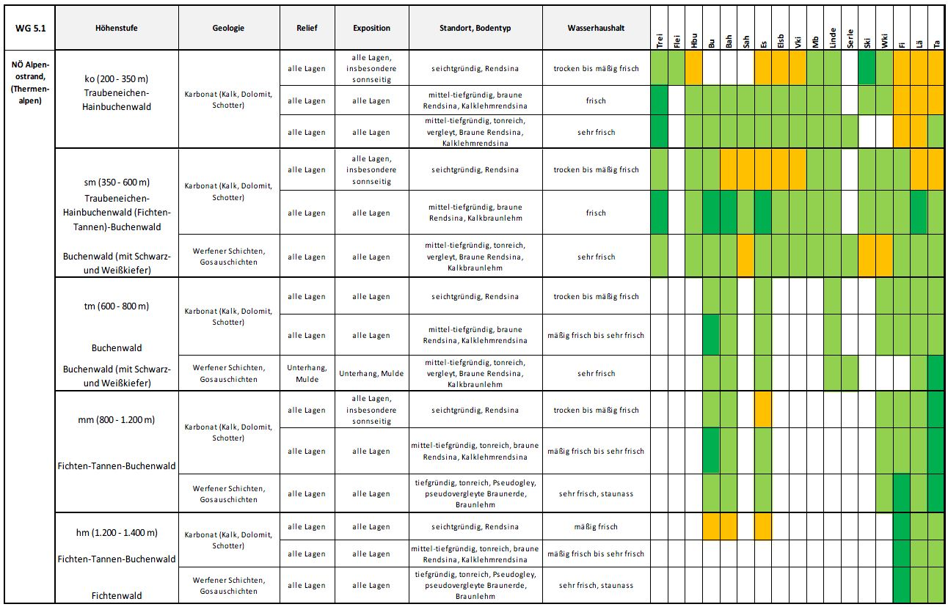
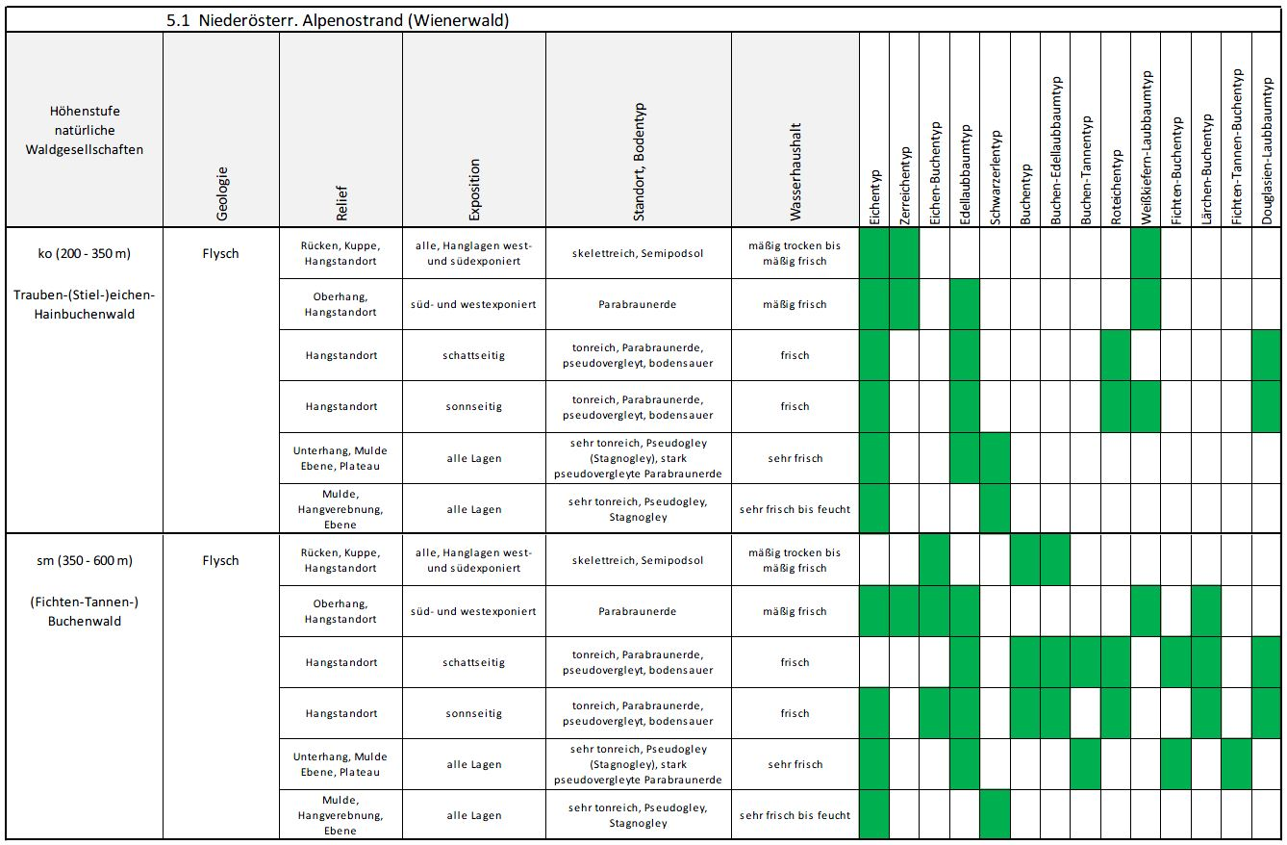
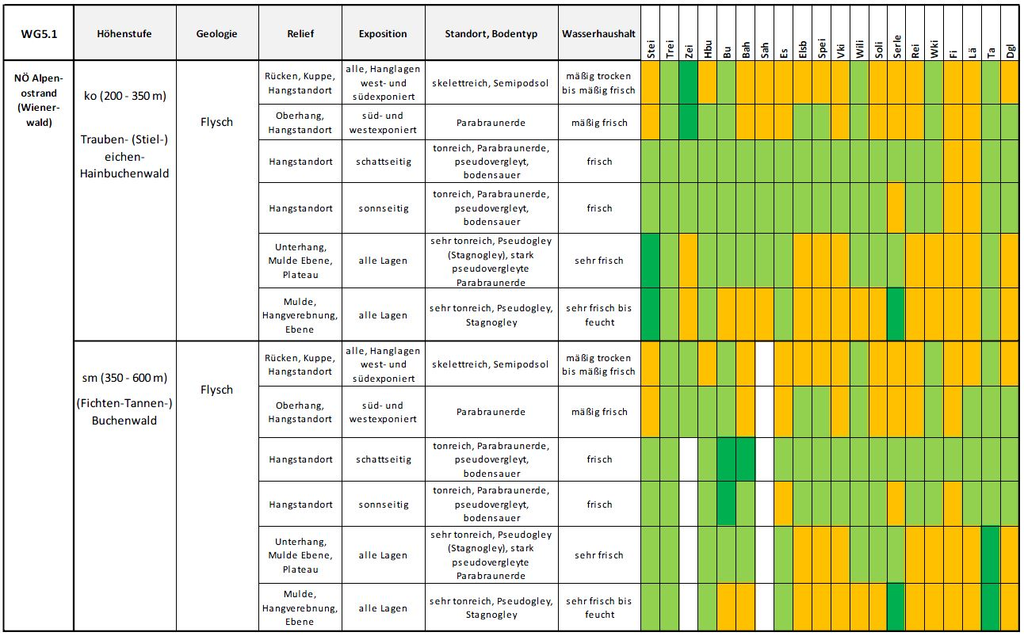
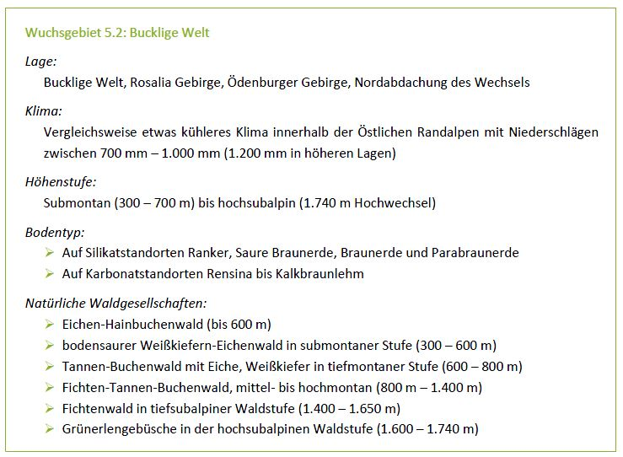

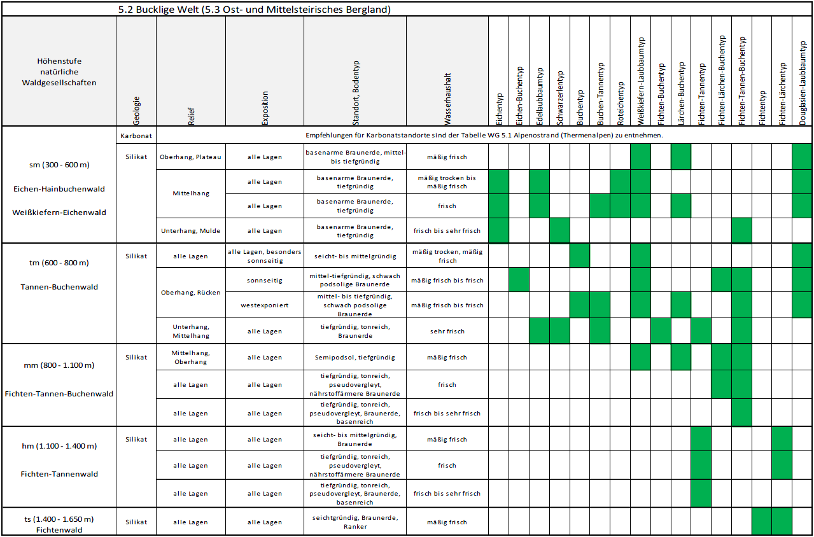

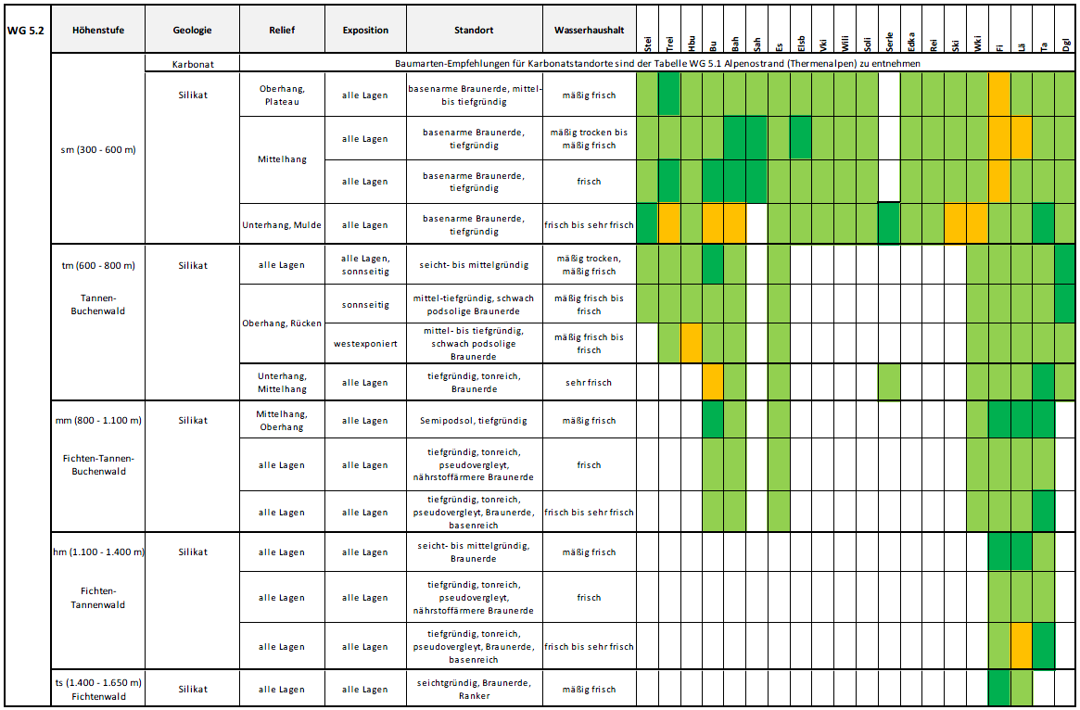
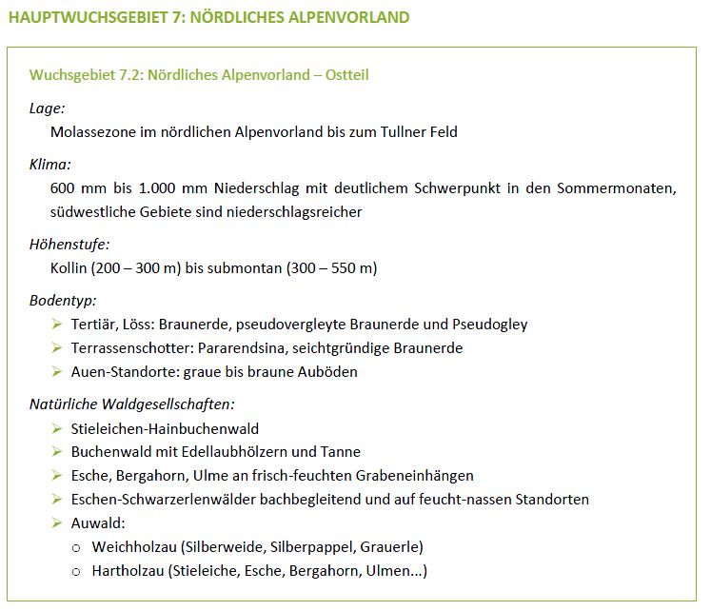
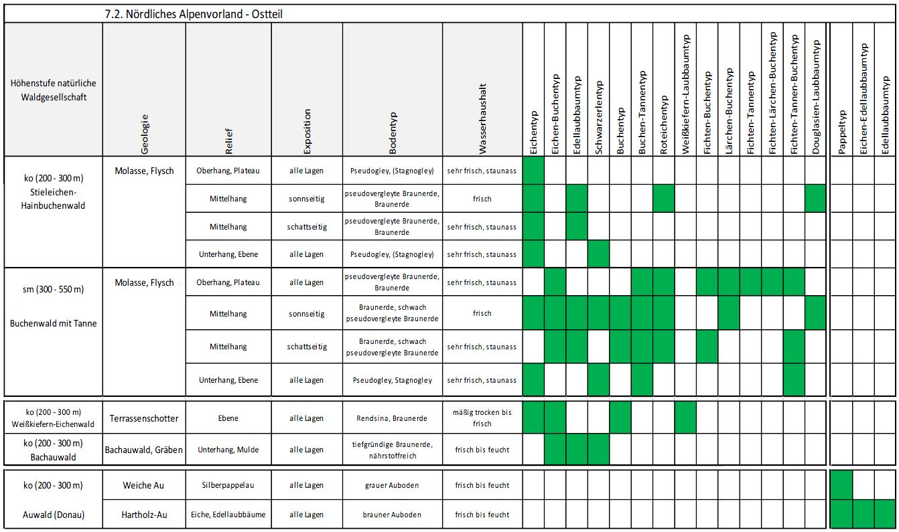
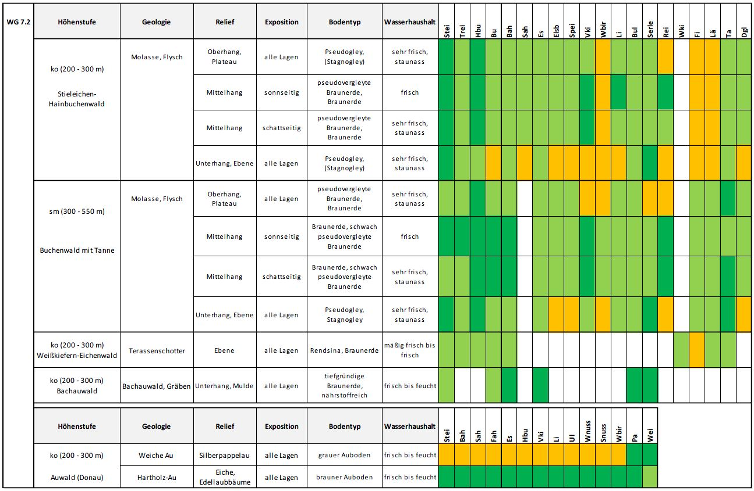
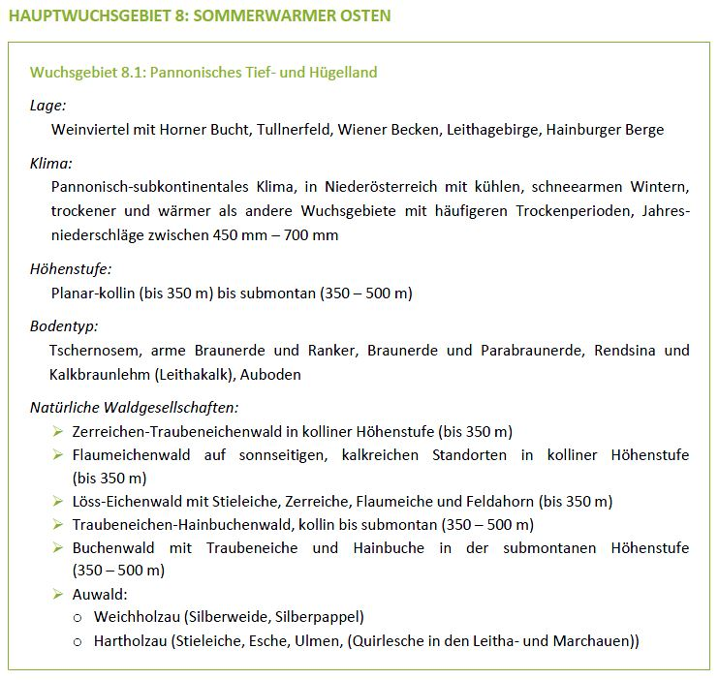
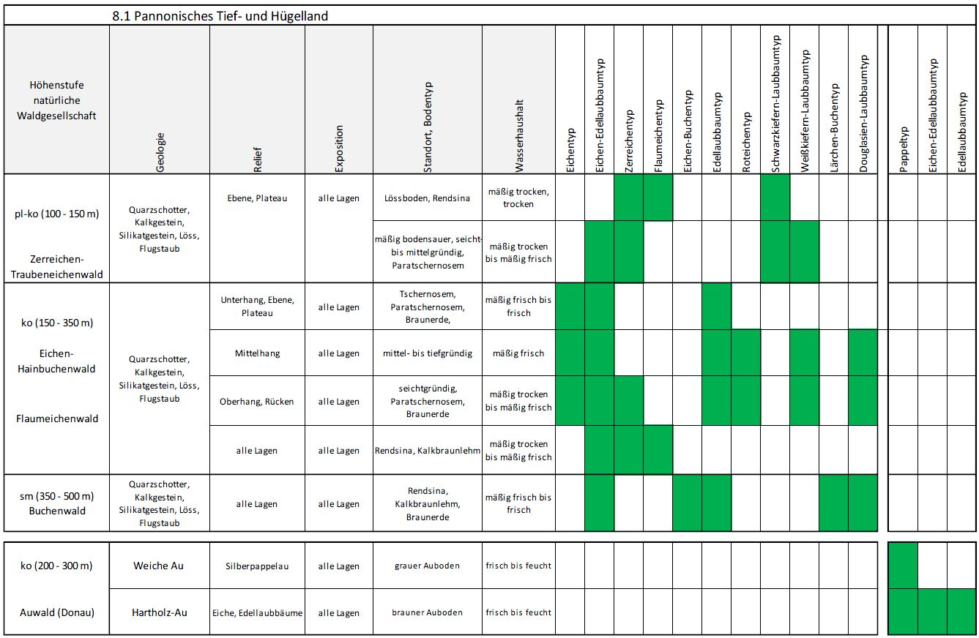
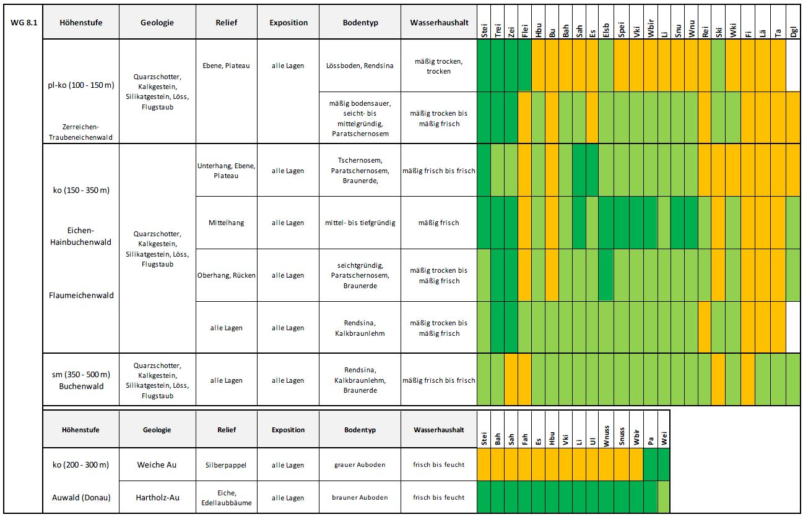
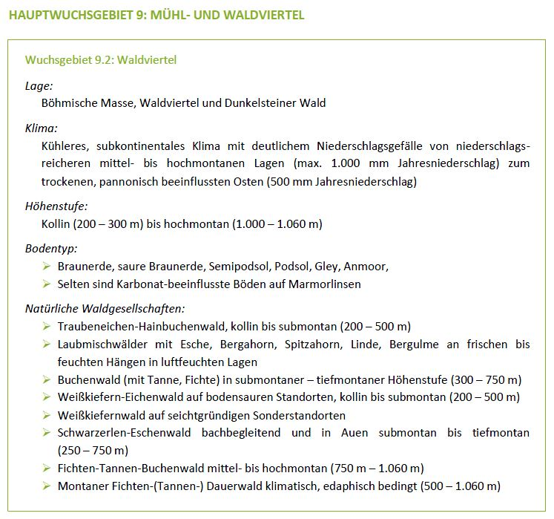
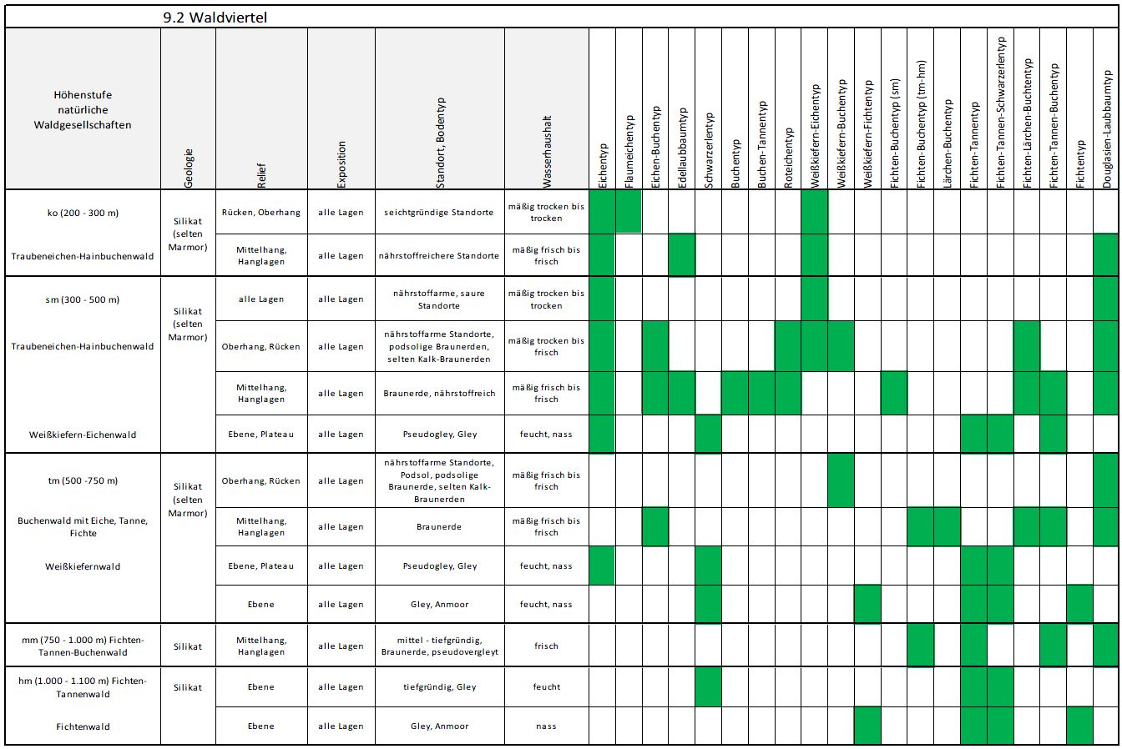
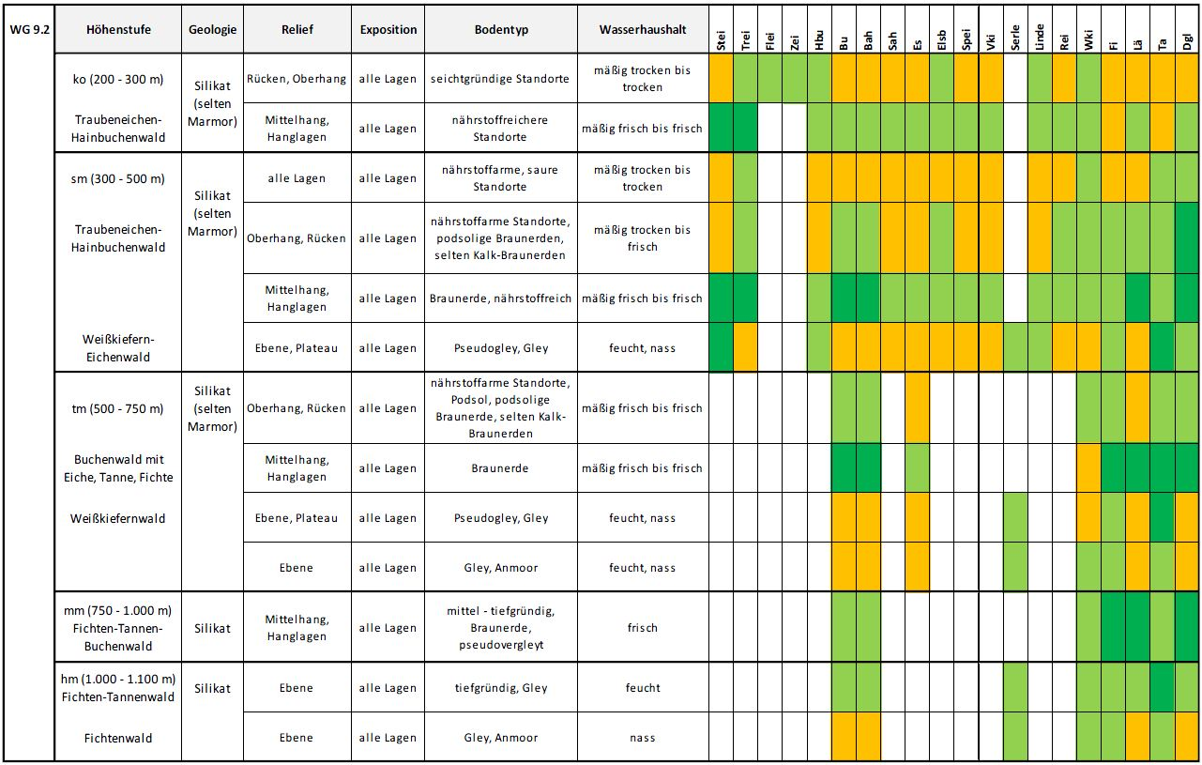

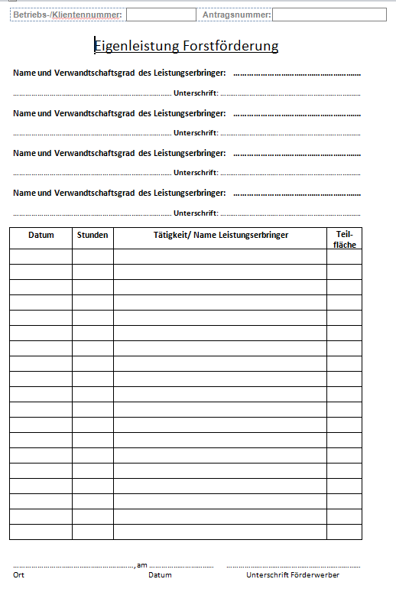

Ansprechpartner für Föderangelegenheiten
Landesforstdirektion Niederösterreich: DI Lukas Baumgartner (02742 9005 12966)
Landwirtschaftskammer Niederösterreich: DI Karl Schuster (05 0259 24101)
Bezirk | BBK / Telefon | BFI / Telefon
Amstetten | DI Leopold Schwaighofer  0664 60259 24304 | Fachgebiet Forstwesen  07472 9025 21610
Baden | DI Ludwig Köck  0664 60259 24204 | Fachgebiet Forstwesen  02252 9025 22610
Bruck/Leitha | DI Ulrich Schweiger  0664 60259 24306 | Fachgebiet Forstwesen  02162 9025 23610
Gänserndorf | DI Ulrich Schweiger  0664 60259 24306 | Fachgebiet Forstwesen  02282 9025 24610
Gmünd | DI Josef Weichselbaum  0664 60259 24305 | Fachgebiet Forstwesen  02852 9025 25610
Hollabrunn | DI Gerhard Mader  0664 60259 24307 | Fachgebiet Forstwesen  02952 9025 27610
Horn | DI Gerhard Mader  0664 60259 24307 | Fachgebiet Forstwesen  02982 9025 28610
Korneuburg | DI Ulrich Schweiger  0664 60259 24306 | Fachgebiet Forstwesen  02262 9025 29610
Krems | DI Johann Sandler  0664 60259 24309 | Fachgebiet Forstwesen  02732 9025 30610
Lilienfeld | DI Johann Haas  0664 60259 24311 | Fachgebiet Forstwesen  02762 9025 31610
Melk | DI Andreas Zuser  0664 60259 24312 | Fachgebiet Forstwesen  02752 9025 32610
Mistelbach | DI Ulrich Schweiger  0664 60259 24306 | Fachgebiet Forstwesen  02572 9025 33610
Mödling | DI Ludwig Köck  0664 60259 24204 | Fachgebiet Forstwesen  02236 9025 34610
Neunkirchen | DI Nikolaus Bellos  0664 60259 24308 | Fachgebiet Forstwesen  02635 9025 35610
St. Pölten | DI Josef Öllerer  0664 60259 24301 | Fachgebiet Forstwesen  02742 9025 37610
Scheibbs | DI Johann Haas  0664 60259 24311 | Fachgebiet Forstwesen  07482 9025 38610
Tulln | DI Josef Öllerer  0664 60259 24301 | Fachgebiet Forstwesen  02272 9025 39610
Waidhofen/Th. | DI Josef Weichselbaum  0664 60259 24305 | Fachgebiet Forstwesen  02842 9025 40610
Waidhofen/Ybbs | DI Leopold Schwaighofer  0664 60259 24304 | Fachgebiet Forstwesen  07442 511 143
Wr. Neustadt | DI Nikolaus Bellos  0664 60259 24308 | Fachgebiet Forstwesen  02622 9025 41610
Zwettl | DI Werner Sinn  0664 60259 24302 | Fachgebiet Forstwesen  02822 9025 42610

